5-Medir temperaturas
Hemos visto que tenemos entradas analógicas con lo que podemos medir una tensión continua entre 0 y 5 voltios, lo que podemos utilizar para medir cualquier magnitud física que podamos convertir en una tensión en ese rango.

Sensores de temperatura:
- NTC Negative temperature coeficient
Son resistencias cuyo valor decrece al aumentar le temperatura, pueden usarse desde unas decenas de grados bajo 0 hasta unos 100 grados. La relación entre la resistencia y temperatura no es lineal, puede calcularse la resistencia R1 a una temperatura T1 conociendo la resistencia R0 a una temperatura T0 y un parámetro B con la fórmula

Conocemos la resistencia nominal a 25 grados (las más usadas son 10K y 47K) y B podemos obtenerla de la hoja de características de la NTC o calcularla midiendo la resistencia a otra temperatura.
- PTC Positive temperature coeficient
Son resistencias cuyo valor aumenta al aumentar le temperatura, son útiles si necesitamos medir temperaturas mayores, hasta unos cientos de grados.
La resistencia nominal se da a 0º y las más corrientes son PT100 y PT1000 con resistencias de 100 y 1000 ohms a 0º. La relación entre la resistencia y temperatura es:

siendo ɑ un parámetro característico del material (0,00385 para el platino)
- Otros
Hay otros tipos de sensores como los termopares que son útiles para temperaturas mucho mayores, infrarrojos para medir sin contacto, integrados para facilitar la medida y aumentar la exactitud como LM35, SMT172 o DS18B20
Para nuestra práctica de hoy usaremos una PT1000.
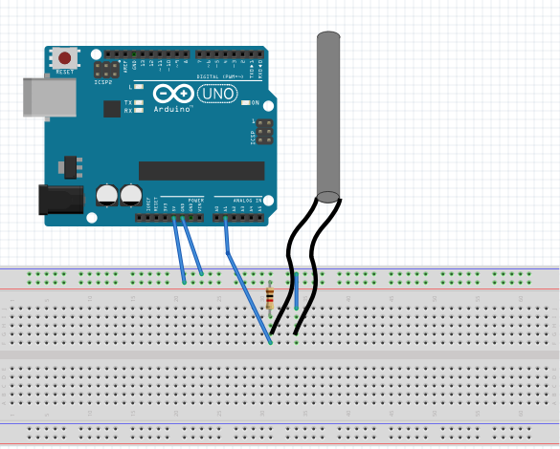
Para el código primero calculamos la resistencia:

y luego la temperatura:

El código nos queda asi:
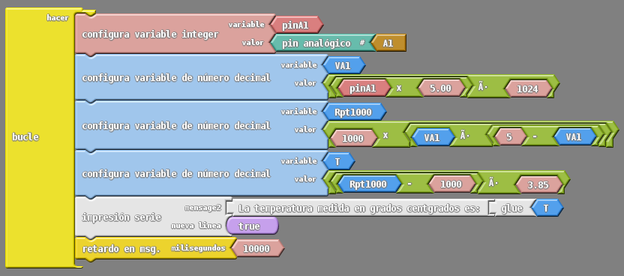
y mostramos el resultado en el monitor puerto serie, una vez subido el programa, lo abrimos, ponemos la velocidad en 9600 baudios, lo cerramos, lo volvemos a abrir y ya podemos leer la temperatura cada 10 segundos.
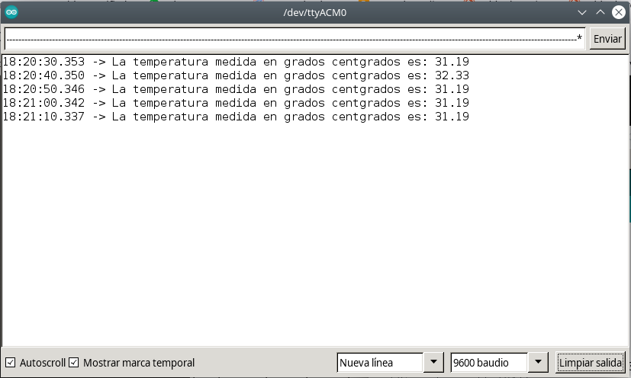
Este programa es un buen ejemplo para introducirnos un poco en el código C que genera Ardublock, y que también podríamos escribir directamente.
Si clicamos en la ventana de la IDE vemos esto:
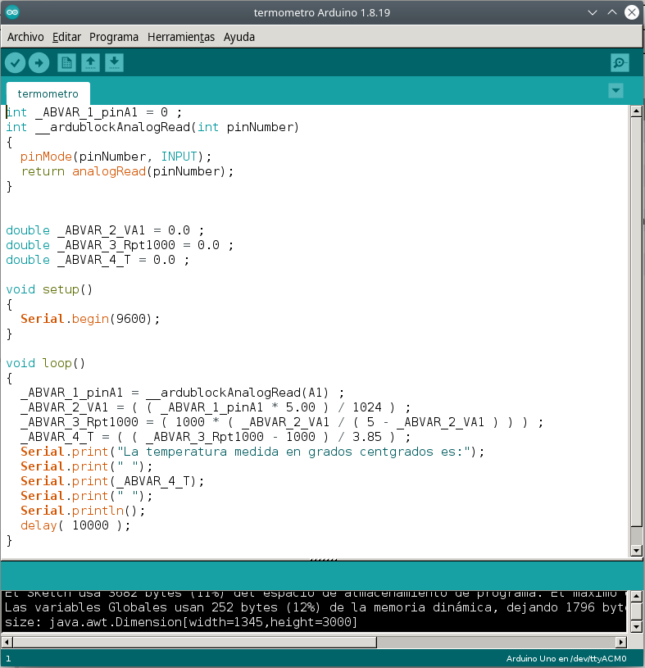
Las variables.
Hemos usado 4 variables: pinA1, VA1, Rpt1000 y T, vemos que les ha cambiado el nombre agregándoles el prefijo _ABVAR mas _numero mas _Nuestro nombre.
Si escribimos el código directamente lo dejaríamos con nuestro nombre.
En C hay que declarar las variables antes de usarlas
int _ABVAR_1_pinA1 = 0 ;
int significa que contendrá un número entero, luego el nombre y lo igualamos a un valor, aquí 0 porque aún no la hemos usado, pero podríamos haberla declarado más tarde dándole su primer valor, y al final punto y coma, todas las líneas de C deben terminar con punto y coma.
Las otras variables:
double _ABVAR_2_VA1 = 0.0 ;
double _ABVAR_3_Rpt1000 = 0.0 ;
double _ABVAR_4_T = 0.0 ;
double significa que contendrán un número decimal
El bucle.
Todo lo que pusimos en Ardublock está en un bucle, en C es esto:
void loop()
{
_ABVAR_1_pinA1 = __ardublockAnalogRead(A1) ;
_ABVAR_2_VA1 = ( ( _ABVAR_1_pinA1 * 5.00 ) / 1024 ) ;
_ABVAR_3_Rpt1000 = ( 1000 * ( _ABVAR_2_VA1 / ( 5 - _ABVAR_2_VA1 ) ) ) ;
_ABVAR_4_T = ( ( _ABVAR_3_Rpt1000 - 1000 ) / 3.85 ) ;
Serial.print("La temperatura medida en grados centgrados es:");
Serial.print(" ");
Serial.print(_ABVAR_4_T);
Serial.print(" ");
Serial.println();
delay( 10000 );
}
La primera línea lee el valor de la entrada A1 y la pone en la variable pinA1
Las entradas analógicas leen un valor comprendido entre 0 y 1024, para obtener el valor real de la tensión multiplicamos por 5 y dividimos por 1024 como vemos en la segunda línea.
La tercera calcula la resistencia y la pone en Rpt1000
La cuarta calcula le temperatura y la pone en T
Las 5 siguientes envían por el puerto serie un mensaje, la temperatura y un salto de linea.
La última detiene el programa durante 10 segundos antes de volver al principio y hacer una nueva medida.
Las funciones.
void setup()
{
Serial.begin(9600);
}
Primero se pone el tipo de dato que devuelve, en este caso void significa que no devuelve nada.
Luego el nombre de la función y los paréntesis.
El contenido de la función se pone entre llaves, en este caso Serial.begin(9600); se usa para inicializar el puerto serie con una velocidad de 9600 baudios, esto hay que hacerlo siempre que queramos comunicarnos con el ordenador, Ardublock lo hace automáticamente cuando ponemos el bloque “impresión serie”
int __ardublockAnalogRead(int pinNumber)
{
pinMode(pinNumber, INPUT);
return analogRead(pinNumber);
}
Aquí si devolvemos un valor de tipo int (entero) en la línea
analogRead(pinNumber)
Vemos que entre los paréntesis hemos pasado la variable entera pinNumber que contendrá el número de entrada que queremos usar
pinMode(pinNumber, INPUT);
inicializamos el pin número pinNumber como entrada
analogRead(pinNumber)
leemos la tensión presente en el pin pinNumber
return analogRead(pinNumber);
y la devolvemos.
Llamar a una función.
_ABVAR_1_pinA1 = __ardublockAnalogRead(A1) ;
_ABVAR_2_VA1 = ( ( _ABVAR_2_VA1 * 5 ) / 1024 ) ;
igualamos la variable donde queremos almacenar el valor (_ABVAR_1_pinA1) a el nombre de la función (__ardublockAnalogRead) y entre préntesis el parámetro que usará la función (pinNumber=A1) de modo que obtendremos en pinA1 la lectura del pin y en VA1 el voltaje del pin A1 que es lo que necesitaremos para medir la temperatura.
Si escribimos directamente el código podría quedar así:

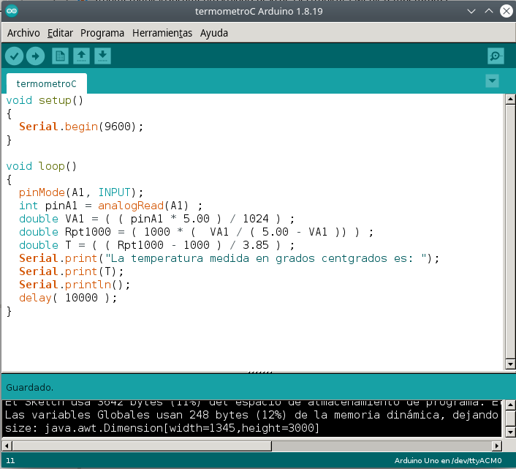

Hemos eliminado la función __ardublockAnalogRead() porque podemos llamar directamente a analogRead() y hemos declarado las variables en el momento de asignarles el primer valor, así el código es más corto y fácil de leer, pero cuando se compila y envía al Arduino el resultado es exactamente el mismo.

